MỘT SỐ SÂU BỆNH HẠI CHÍNH TRÊN CÂY HOA SA LEM
VÀ BIỆN PHÁP PHÒNG TRỪ

I. SÂU HẠI
1. Sâu xám (Agrotis ypsilon)
1.1. Đặc điểm hình thái:
- Trưởng thành là loài bướm có thân dài 20-25mm. Cánh trước có màu xám đen, gần phía góc mép ngoài có 3 vệt đen nhỏ hình tam giác. Cánh sau màu trắng, mép ngoài màu nâu xám nhạt. Cơ thể có nhiều lông màu xám.
- Trứng có hình cầu hơi dẹt, có sọc nổi, đường kính khoảng 0.5mm, lúc đầu có màu nhạt sau chuyển sang màu đen đến nâu.
- Sâu non màu đen nâu. Đầu rất đen, có hai điểm trắng.
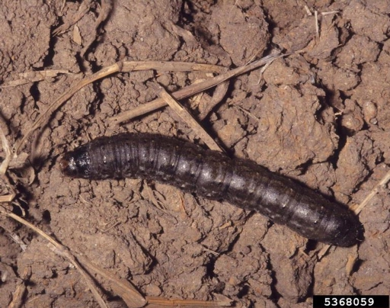
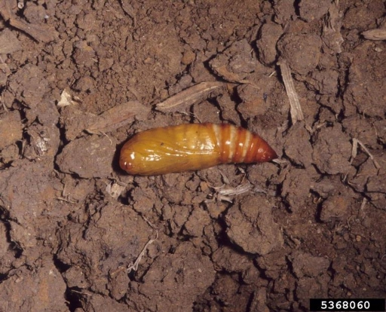
- Nhộng có màu nâu cánh gián, cuối bụng có một đôi gai ngắn.

(Nguồn http://greenindustry.uwex.edu/problemdetails.cfm?problemid=1395)
1.2. Tập quán sinh sống và gây hại:
- Trưởng thành ban ngày ẩn dưới lá, lùm cỏ, ban đêm hoạt động giao phối và đẻ trứng. Trứng được đẻ rời rạc từng quả dưới các lá khô ở gốc cây hoặc trên mặt đất. Sâu hóa nhộng trong đất hoặc bờ ruộng.
- Vòng đời trung bình 50-60 ngày, trong đó thời gian phát dục của trứng là 6-10 ngày, sâu non 30-35 ngày, nhộng 7-10 ngày, bướm đẻ trứng 3-5 ngày.
- Sâu xám phá hại ở thời kỳ cây non. Sâu mới nở gặm biểu bì lá, sâu tuổi lớn cắn đứt gốc cây con.
- Sâu thường gây hại mạnh trong điều kiện thời tiết ấm, ẩm.

1.3. Biện pháp phòng trừ:
- Vệ sinh vườn sạch cỏ dại để hạn chế nơi cư trú trưởng thành đến đẻ trứng.
- Cày xới đất để sâu non, nhộng lộ lên trên làm mồi cho chim, gà.
- Đối với những thửa ruộng nhỏ, có thể bắt sâu bằng tay. Sâu xám có thể được tìm thấy gần cây bị hại.
- Việc phun thuốc trực tiếp vào gốc cây vào buổi chiều tối cũng có thể tiêu diệt được sâu xám.
- Có thể tham khảo dùng một số loại thuốc bảo vệ thực vật để phun hoặc rải xuống đất, xung quanh gốc cây như: Diazinon, Abamectin, Permethrin.
II. MỘT SỐ BỆNH HẠI CHÍNH VÀ BIỆN PHÁP PHÒNG TRỪ
1. Bệnh đốm lá (Cercospora insulana)
1.1. Triệu chứng
Bệnh gây hại trên lá, lúc đầu có các vết nhỏ như đầu mũi kim, sau đó lan rộng ra thành các đốm hình tròn hoặc gần tròn màu nâu không theo quy luật nhất định.
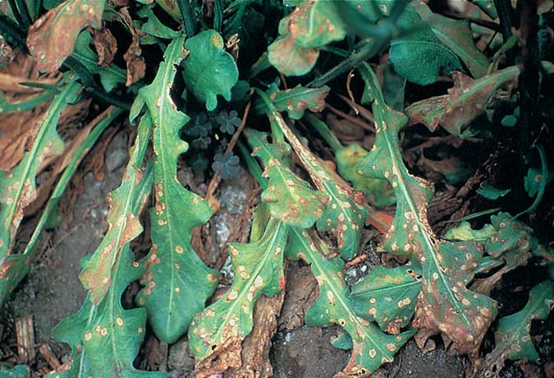

(Nguồn http://www.boujo.net/handbook/hana/hana-180.html)
1.2. Nguyên nhân và điều kiện phát sinh, phát triển của bệnh
- Bệnh đốm đỏ do nấm Cercospora insulana gây ra.
- Thường xuất hiện ở giai đoạn từ 30 đến 90 ngày sau khi trồng. Ở khoảng thời gian này, bộ lá phát triển nhiều, dày dẫn đến hiện tượng ẩm cục bộ, cây dễ bị bệnh.
1.3. Biện pháp phòng trừ
Do chưa có thuốc BVTV đăng ký trong danh mục để phòng trừ bệnh, có thể tham khảo sử dụng một số loại thuốc có hoạt chất: Carbendazim, Cucuminoid, Hexaconazole, Imibenconazole để phòng trừ.
2. Bệnh mốc xám (Botrytis spp.)
2.1. Triệu chứng
Bệnh có thể gây hại làm thối trên lá, thân và hoa. Bệnh nặng có thể làm chết cây. Trên vết bệnh bị thối có lớp bào tử màu xám phát triển.
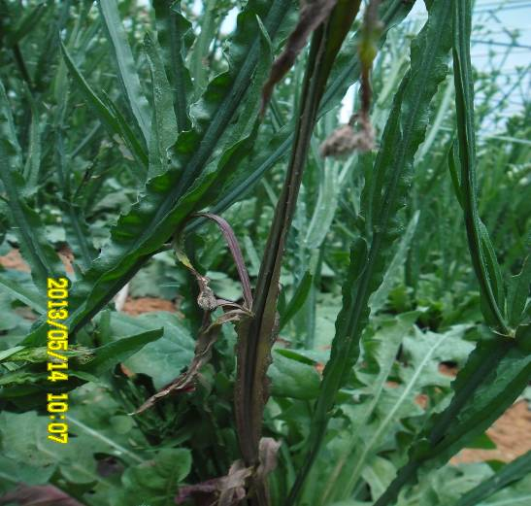

2.2 Nguyên nhân, điều kiện phát sinh, phát triển của bệnh
- Bệnh do nấm Botrytis spp. gây ra
- Bệnh phát sinh và gây hại mạnh trong điều kiện mưa nhiều, ẩm độ cao. Tưới nước quá ẩm, trồng dày bệnh gây hại nặng.
2.3. Biện pháp phòng trừ
- Thu dọn sạch tàn dư cây trồng.
- Hạn chế tưới phun mưa vào buổi chiều.
- Do chưa có thuốc BVTV đăng ký để phòng trừ bệnh, có thể tham khảo sử dụng các loại thuốc có hoạt chất như Carbendazim, Benomyl, Chlorothalonil, Propineb, Thiophanate-Methyl để phòng trừ
3. Bệnh lở cổ rễ (Rhizoctonica solani ):
3.1. Triệu chứng
Phần cổ rễ có vết bệnh màu nâu, làm nứt vỏ ở gốc cây. Bệnh nặng có thể làm chết cây.

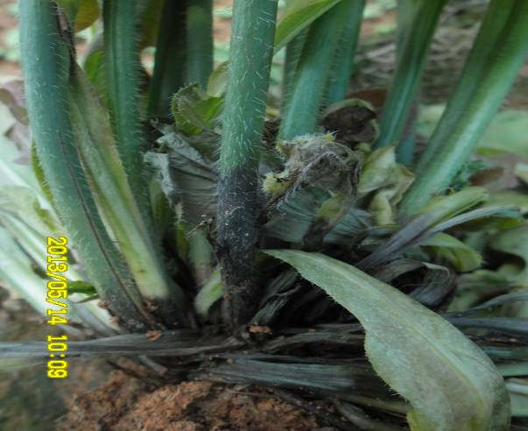

3.2. Triệu chứng, điều kiện phát sinh, phát triển của bệnh
- Do nấm Rhizoctonica solani gây ra.
- Bệnh gây hại mạnh thời kỳ cây con, trong điều kiện ẩm độ cao.
3.3 Biện pháp phòng trừ
- Trồng giống sạch bệnh
- Vườn trồng cao ráo, thoát nước trong mùa mưa
- Không trồng cây quá dày.
- Hiện chưa có thuốc đăng ký để phòng trừ bệnh lở cổ rễ, có thể tham khảo sử dụng các loại thuốc có hoạt chất: Validamycin, Pencycuron để phòng trừ.

